UFOCLUB简报 第84期
会长：杨惠明
上海市UFO探索研究中心UFO俱乐部 主办
编委: 钱 灏 卢 强 王庚法
愉快和谐 严谨探索 紧密团结 共创未来
2016年06月23日出版 不定期内部简报

上海市UFO探索研究中心
UFO俱乐部二季度活动纪要
时间：2016年6月19日下午1:00.
地点：德缘居
参加人员：黄红新、吴嘉禄、郭祺伟、闫海珠、董作祥、卢强、刘珩斐、张臻、马云虹、宋刚良、刘朝云、叶颢
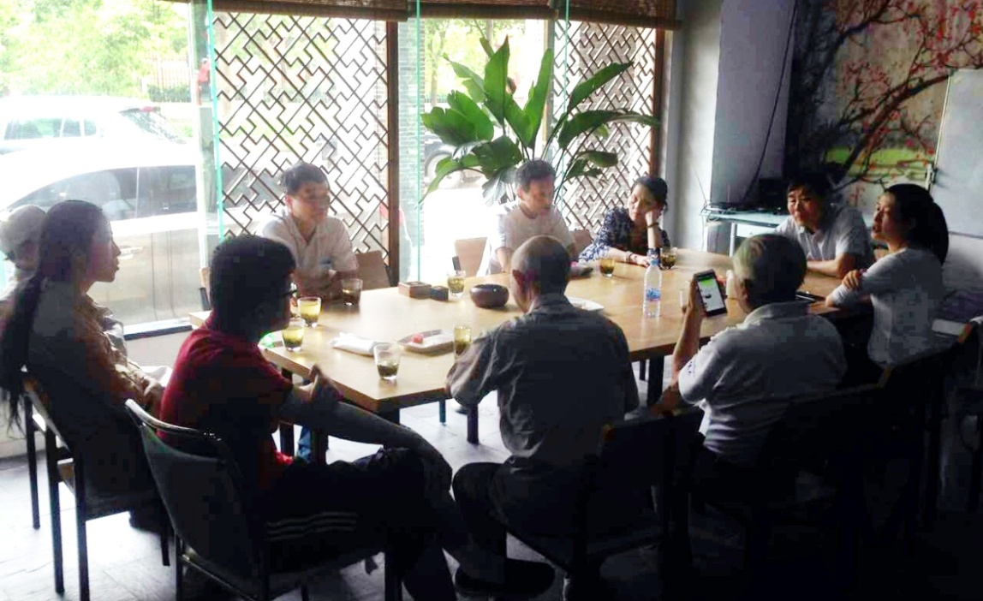

本月19日是父亲节，也是俱乐部在召开二季度干事会的日子。
会议于下午一点准时开始，应吴嘉禄先生提议，首先对不幸因脑溢血逝世的原中心二届、三届理事、学术部负责人王思潮先生默哀三分钟。
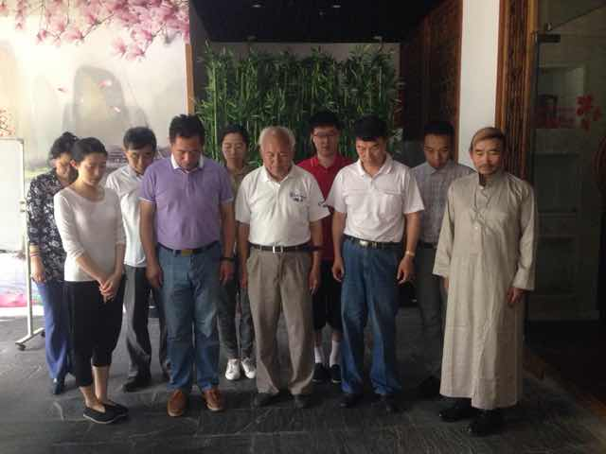

然后由会议主持者黄红新宣讲了这次会议的三个议题：
俱乐部的改组；创建经济实体；目击案例分享。
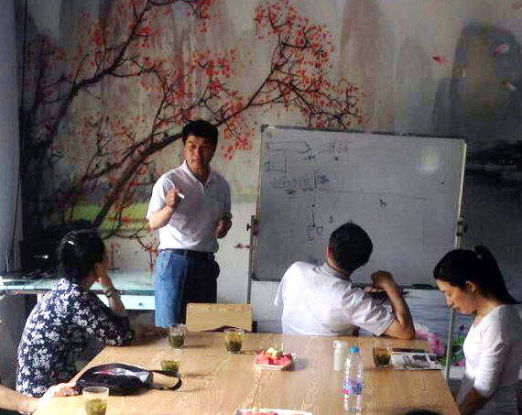

已经79岁高龄的郭祺伟老师在会上发表了自己的意见——在科学的框架下走自己的路，当有人问起郭老是否相信UFO时，他毫不犹豫的说，我是搞天文的，虽然没有看到过UFO，但我相信也是存在的，如果不信我来干么？老先生的话深得大家赞同，根据我们的统计，郭老是参加我们干事会议最多的几位之一，要知道他至今还是个担任着多家天文顾问的专家，不容易啊！
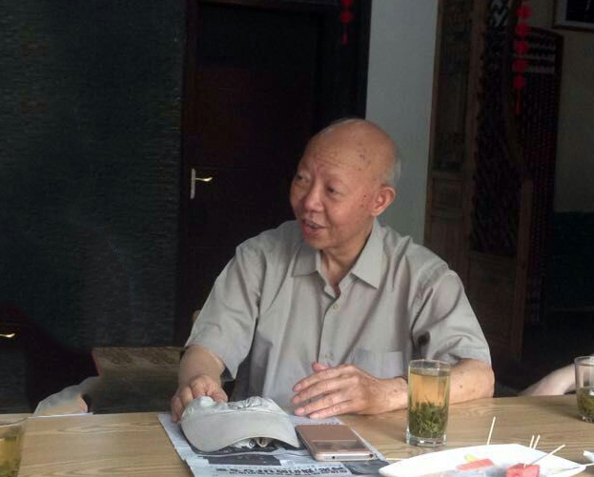

应与会者的要求，会议从目击案例开始，首先由黄红新讲述他曾经在张杨北路五莲路口的目击过程，对于当年的某些细节他讲起来依然心情激动，尤其是确信看到飞机停顿在空中的一幕。他回复了与会者的一些询问，他说有幸看到UFO及其伟力，是我的缘，能与在座者讲述，也是一种缘，我根本不会在乎别人的信与不信，时间自然会证明一切。12年我在上海UFO探索研究中心召开的研讨会上讲述这次目击事件，有些权威认为我的讲述是天方夜谭，表示不相信我的讲述时，我当即下台了，不想浪费口舌，倒是观众席上有人不满这位权威的武断与之对质起来，最后主持这次会议的王思潮先生说了一句话，类似的不明飞行物也有过报道，我们继续观察吧！记得一位名人说过：人类承认自己所知的有限，是科学最关键的原理。我们要说的是：UFO如果是在人类思维的框架里，祂能隐身这么长时间？
接下来是由我们俱乐部老会员宋刚良先生讲述了他哥哥在上世纪50年代在宁波凤凰山发生过的一起事件，当时他哥哥带着家里的一条大黄狗正在山上割草，猛然间发现一架碟形飞行器在想个10来米的空中盘旋，正当他在惊骇之中突然听到一声黄狗的尖叫声，随着这艘飞碟而消失了。以后当说起这件事的时候，他哥哥总是心有余悸地告诫听者，如果碰到了这个东西千万远离。其实在我们国家也有许多值得我们去探究的ufo个案需要我们去探究，作为一个ufo爱好者，多年来宋刚良先生购置了各种器材，希望在有生之年能够解开谜团，他是一个执着的人，我们期望着。
最后的陈述者是卢强，他概要的讲述了这几年来他观察ufo的一些心得，让所有与会者心有感触，作为上海地区目击ufo次数最多的探索者，这些年来他的进步与付出有目共睹，好几位与会者希望由卢强来牵头进行一次实地考察，以验证ufo能否与我们人类产生共鸣，他也爽快答应方便时共同体验。
对于俱乐部的改组，设想由来已久，今天终于摆到台面上来，于我们这个组织来说也是一次机遇，所以参加会议者议论纷纷，表示了大家对振兴我们这个组织的信念，组织的年轻化是关键，在今天这个信息化的时代，网络已经成为日常交流的必备技能，故此俱乐部未来核心层必然要引进年轻有为者。出席会议的干事们都对改组提出了自己的看法，连出席会议的老会员宋刚良、马云虹先生直言不讳发表了各自的见解，希望通过俱乐部的改组，增加俱乐部的活力，并能经常性的召开像ufo案例探讨这类性质的会，参加会议的中心理事长吴嘉禄先生表示对俱乐部改组的支持，同时对于大家的热情给予了高度评价，并介绍了将在十月里召开的中心研讨会，欢迎在座各位勇耀投稿。黄红新在征求了大家的意见后拟定在九月俱乐部干事会上作一次初选，在年底前正式推出新一届班子，希望有志于ufo探索研究的各位同仁勇于担当。
会议最后的议题就是如何创建经济实体，经济是一切社会活动的基础，作为一个民间组织没有政府的支撑就只有自找门路，在这方面无论是中心还是俱乐部都作过各种尝试，但至今没有合适的。在这次会上卢强介绍了他的构思和操作，创建陨石饰品生意的情况，一句话，满怀信心，作为中心和俱乐部的核心成员，相信他会更上一层楼。本次干事会一直持续到近5点才在主持人的催促下结束。在此感谢德缘居，给我们创造了一个好氛围。

2016年6月21日英国汉普郡,温彻斯特，Chilcomb Down
转载网址：http://masweilh.blog.163.com/blog/static/204988092201652273033906/
发布时间： 2016-06-22 03:16
6月21日出现的这个麦田圈非常接近温彻斯特的天文馆,直径约170英尺(51.8米)
一个曼陀罗图型,6个圆叠加在另外6个圆上,六在麦田圈几何里是经常出现一个数字,象征平衡与和谐;外观非常漂亮!
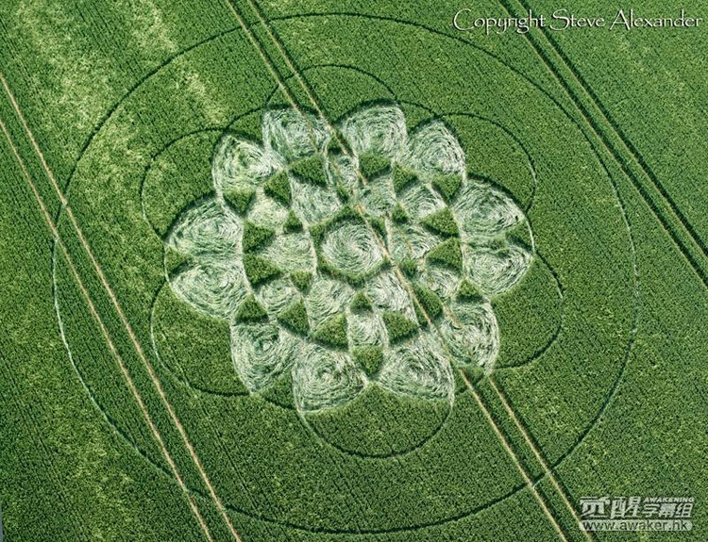

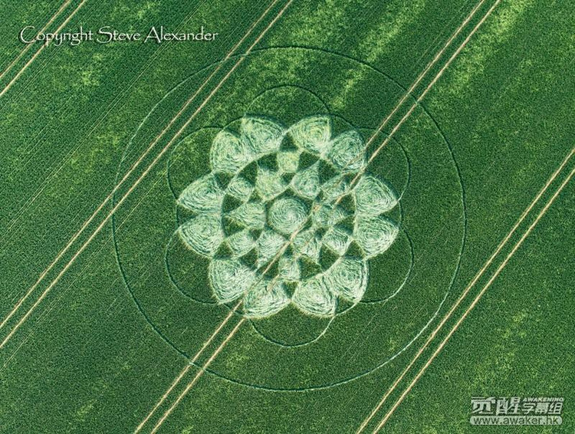

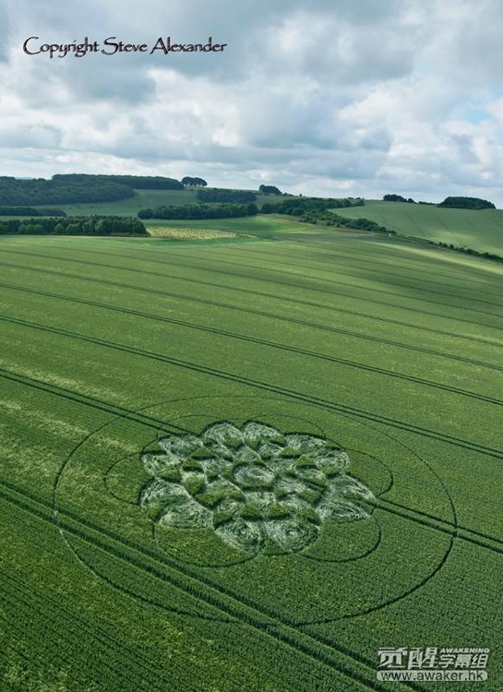

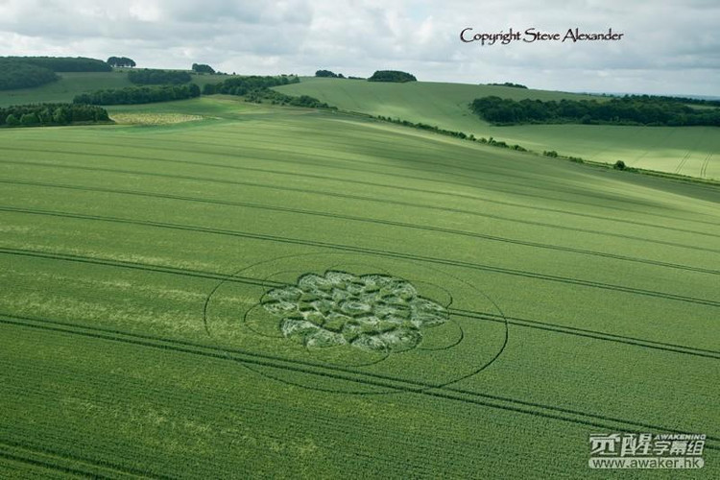

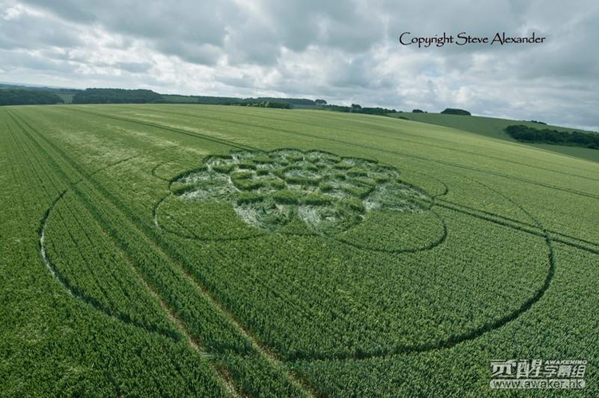

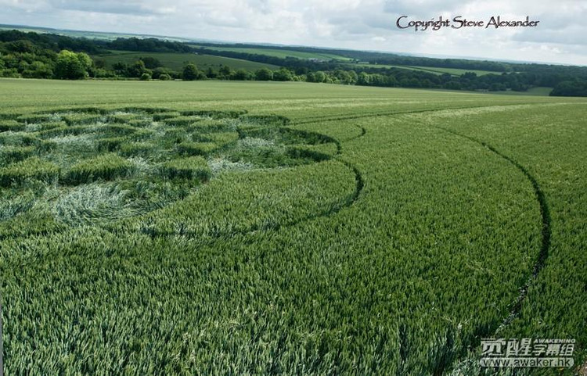







联系邮箱： wgf8848@sina.com.cn；354131318@qq.com;
UFO俱乐部办公室联系地址：上海市长宁区天山路600弄同创大厦1号楼2001室电话：021-51691639 cpc@productscare.com 联系人：殷正强

